第１・２学年学級活動（２）指導案
日 時：令和５年７月７日（金）５校時

１ 題材名 楽しくなるコミュニケーションの工夫
ア 自他の個性の理解と尊重、よりよい人間関係の形成

２ 題材設定の理由
（１） 生徒観

（略）

（２） 教材観
本教材はLINE株式会社と静岡大学が共同開発したもので、情報社会に参画する力の基礎となるネットコミュニケーション・リテラシーを育てることを目的としている。
この教材は5枚のカードを使い、自分の考えを可視化しグループで比較することを通して、自分と他者との考え方の違いを実感することができるものである。また、どういった状況になるとトラブルにつながるかを考えることができる教材である。ネットのコミュニケーションにおいて、自分と相手の考え方の違いから、どのような状況がトラブルになりやすいかを感じ取ることができるようにし、よりよいコミュニケーションのあり方につなげていける教材である。

（３） 指導観
昨年度までの本校の課題から、ネット利用において自分と他者との違いからトラブルが起きる学習は行っているが、実生活での行動とすぐに結びつかないところもあるため、継続して取り組むことが必要であると考えている。
そこで本時の授業では、カードの比較を通して友達の考えを理解したり、活動したことからどのようなことがいえるかを考えたりする対話の部分に重点をおく。そのため、互いに意見を交わすことで、他者の考えに触れ、考え方や感じ方に気付く場面を設定する。その中で、実際にネット上でコミュニケーションをする際の気遣いや表現の工夫について考え、意思決定することで、実生活に生かすことができるようにする。
また、情報モラル教育において「保護者との連携」が課題として挙げられる。本時は授業参観の機会に授業を実施し、以下に示した取組を行った。保護者も一緒に、ネット上でのよりよいミュニケーションの在り方を考える機会となるようにしたい。

【保護者との連携に向けた本時の取組】
・生徒と同様のワークシートとカードを保護者に配布し、一緒に取り組めるようにした。
・授業での学びを直に感じてもらうため、教室前の廊下にモニターを置き、生徒たちのカードの結果を映し、考えを見ることができるようにした。
・授業後に保護者を対象とした講演会を実施し、情報モラルへの理解を深める機会を設定した。
・参観した保護者の感想を集約する機会を設定した。（Googleフォームにより事後アンケート)

３ 本時のねらい
情報モラルに関するカードを分類・比較する活動を通して、お互いの考えの違いを意識し、楽しくコミ
ュニケーションをするための方法を考え意思決定することができる。

４ 学習過程
（１）事前指導
事前のアンケートを通して、生徒の情報機器でのメッセージのやりとりの経験や状況を把握する。

（２）本時の展開
展開 | 学習活動・内容 | 時間 | 〇教師の指導・支援 評価
つかむ | １ 本時の学習の見通しを持つ。  （１）事前に行った質問への結果を確認する。  ①LINEはどんな時に使っているか。  ②辛いものの定番といえば何か。  ③夜遅い時間と言えば何時からか。  （２）本時の学習課題を知る。  お互いの違いを意識し、「楽しいコミュニケーション」について考えよう。 | ４ | ○ スクールタクトのワードクラウド機能を使い、事前質問への回答の傾向を可視化することで、自分とは違った意見があることに気付き授業への関心を高めることができるようにする。  ○ スライドを使い、アンケートの集計結果と情報機器を使ったやりとりの場面の事例を示すことで、生徒がコミュニケーションの重要性に気付き、本時の学習課題をつかむことができるようにする。
さぐる | ２ 友達に言われて「嫌だな」と思う言葉につ  いて考える。  （１）「嫌だな」と思うカードを一つ選び、班  の人に見せる。  （２）友達がどれを選択したかを知る。  （３）活動から気付いたことを班で話し合う。  （４）カードに書かれた言葉以外に、人によって「嫌だな」と感じる言葉を考える。  ３ 自分と友達との「嫌なこと」の違いについて考える。  （１）カードを嫌な順に並べ、どこからが絶対  嫌かを考える。  （２）班やクラス全体の意見を知る。  （３）活動で気付いたことを話し合う。 | 20 | ○ それぞれのカードを選んだ理由を問うことで、人それぞれに考え方や感じ方の違いがあることに気付くことができるようにする。  ○ カードに書かれた言葉以外にも「嫌だな」と感じる言葉を考える機会を設けることで、より多様な視点で普段の自分の言葉を見直すことがきるようにする。  ○ カードを並べ、その順番を比較する活動を設定することで、他者との考えの違いを感じ取るとともに、そうした違いが問題を引き起こす可能性があることに気付くことができるようにする。
見つける | ４ どんなトラブルが起きる可能性があるかを整理し、「楽しいコミュニケーション」にするために必要なことについて話し合う。  （１） 班の中でどのようなトラブルが起きる可能性があるか話し合う。  （２） 「楽しいコミュニケーション」にするために必要なことについて話し合う。 | 18 | ○ 「楽しいコミュニケーション」にするために必要なことについて話し合う過程で、より具体的な場面を思い浮かべて考えるよう助言することで、自分なりの工夫を考えることができるようにする。
決める | ５ 本時の学習を振り返る。  （１）「楽しいコミュニケーション」にするために取り組むことを意思決定する。  （２）出された考えを共有し、友達の意見を参考に、必要に応じて取り組むことを修正する。 | ８ | ○ 机間指導を行い、必要に応じて助言することで、具体性のある実践方法を決めることができるようにする。  互いに考えの違いがあることを理解し、楽しいコミュニケーションをするための方法を考えているか。  【思考・判断・表現】（ワークシート・発言）

（３）事後指導
定期的な振り返りの機会を設けることで、実践意欲の継続化を図る。
授業後に保護者を対象とした講演会を実施し、情報モラルへの理解を深めることを通して家庭と連携し、日常生活での意識化を図る。

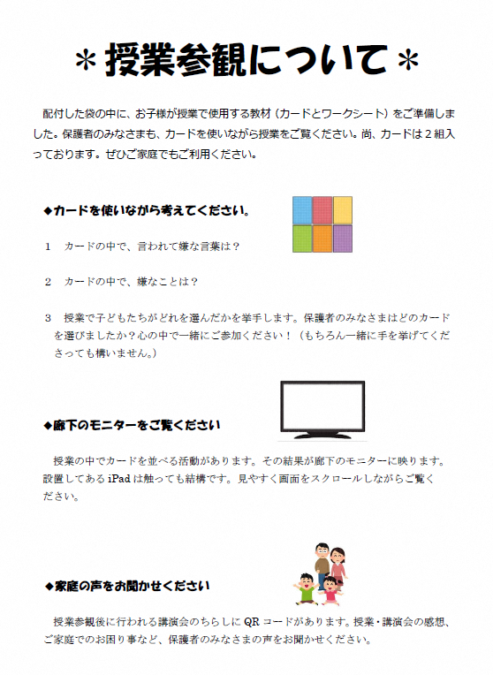
【授業参観資料】 保護者を巻き込むための工夫
◆授業に保護者を巻き込む仕掛けプリント
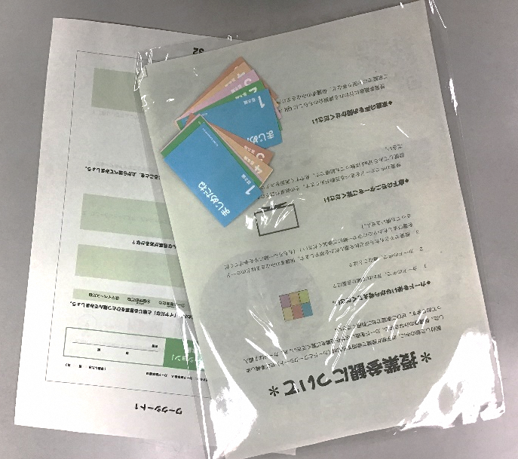
◆授業参観に来た保護者へお土産を配付
透明な袋に入れて配付しました。
【内 容】
・授業参観について
・生徒が使うワークシート
・授業で使うカード（２セット）
・講演会のちらし

家庭に持ち帰って使うことができ
るよう想定しました。
◆特別支援学級では、学級担任が
母と子が話しやすくなるように、L字の位置に座るようにした。
授業形態や教材を工夫

友達とも共有しやすいように、隣に友達の席を配置した。

全体で顔を見て話せるように、口型の座席配置にした。

☆効果
・子どものワークシートの記入内容をすぐ保護者も見ることができた。
・カード並びかえの作業の時、親子がお互いに思考を見ながらすすめられた。
・会話がしやすかった。
【授業参観カード教材】
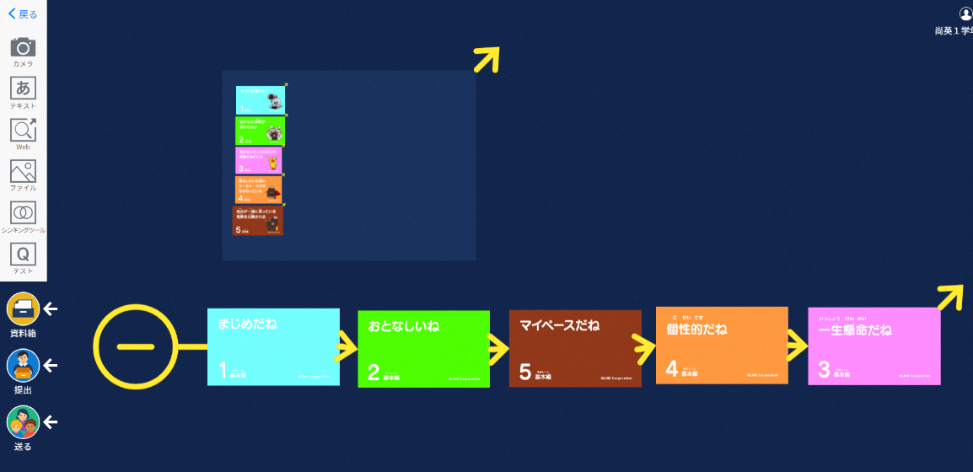
◆通常学級は保護者へ見せるために、ロイロノートを使用しました。

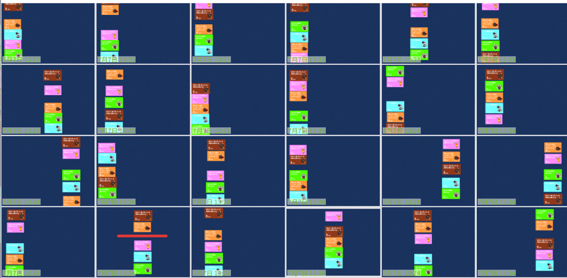
◆提出箱の様子

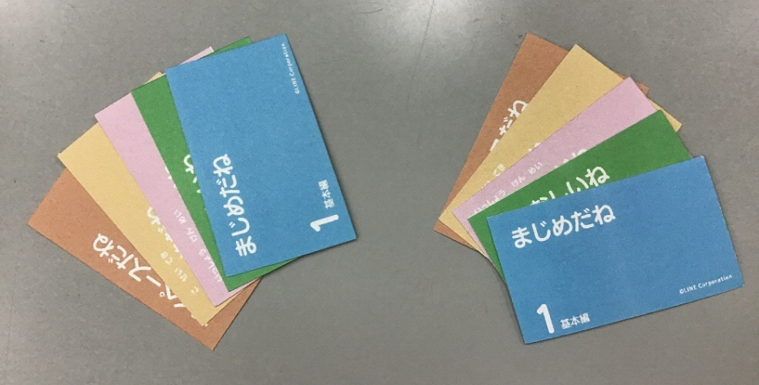
◆特別支援学級は紙のカードを使用しました。

【参考URL】
・一般財団法人LINEみらい財団.
https://line-mirai.org/ja/activities/activities-moral（参照2023/12/22）

